**CAPÍTULO V**

**FUNDAMENTOS FENOMENOLÓGICOS DE LOS COSTOS**

**EN EL SECTOR EXTRACTIVO PETROLERO VENEZOLANO**

La hermenéutica de los fundamentos fenomenológicos de los costos en el sector extractivo petrolero venezolano proviene de la opinión de expertos en las áreas de petróleo, costos, administración, operaciones, economía y epistemología.

En la matriz 3 se presenta el resumen de la entrevista realizada, donde se develan las categorías, subcategorías y respuestas encontradas que de acuerdo a Martínez (Ob. Cit.) conforman la estructuración de respuestas previstas para la construcción de la hermenéutica.

La categoría encontrada: fundamentos fenomenológicos de los costos en el sector extractivo petrolero venezolano dio origen a las subcategorías: elementos del costo, donde se resalta la emergencia de dos nuevos componentes: servicios y contratos, y secundarios; el sistema de acumulación de costos, en el cual se develaron las debilidades presentes, así como también la comprensión adecuada del mismo realizada; y finalmente la toma de decisiones operacionales. Al finalizar estas matrices se presentan los hallazgos de los fundamentos fenomenológicos de los costos en el sector extractivo petrolero venezolano.

**Matriz 3: Categoría – fenómeno de los costos en el sector extractivo petrolero venezolano**

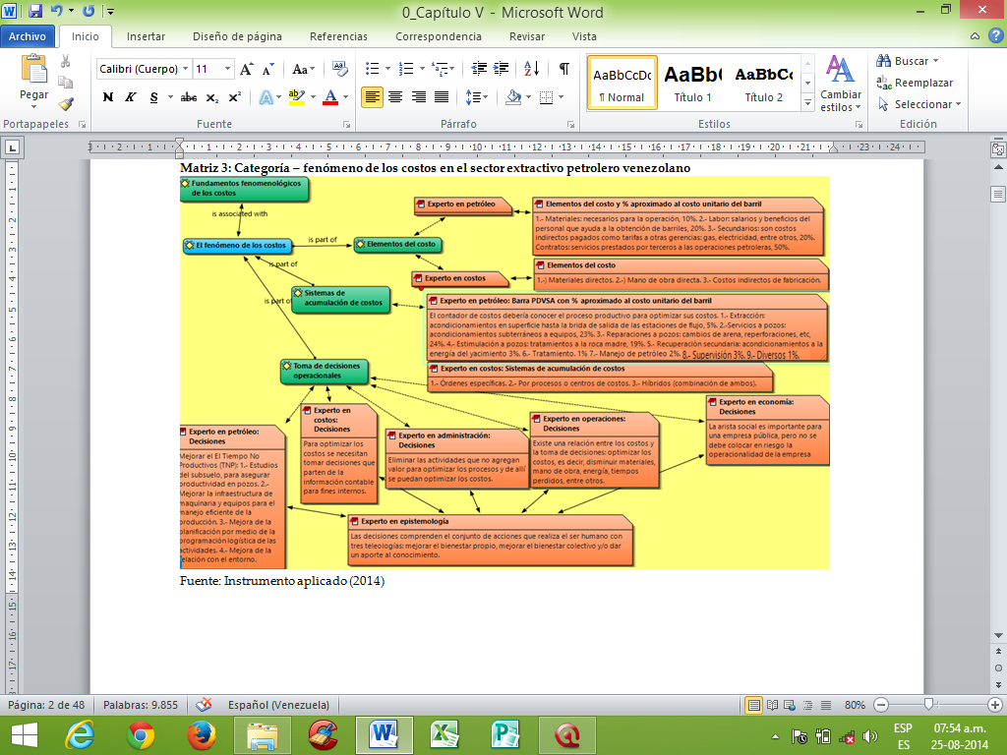

128

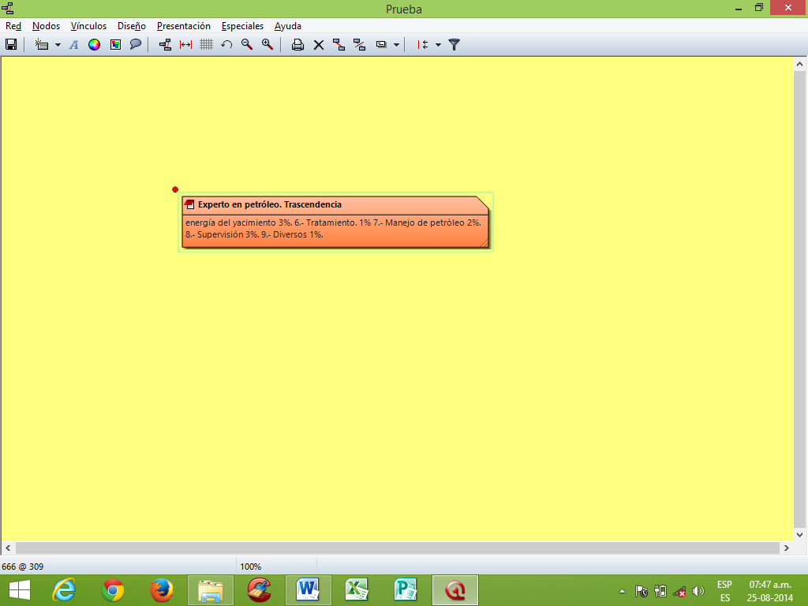Fuente: Elaboración propia con base a guía de entrevista a expertos (2014)

**Análisis reflexivo de la categoría:**

**Fundamentos fenomenomenológicos de los costos**

El estudio de las experiencias vividas –fenomenología- tuvo sus inicios con Edmund Hurssel, quien resaltó la trascendencia de una filosofía tradicional hacia una ciencia escrita, develando que todo estudio fenomenológico posee dos constructos: *intencionalidad* que comprende el sentido de una investigación fenoménica, y *evidencia*, por medio de las experiencias vividas de los sujetos informantes, que en el año 1927 Martin Heidegger como discípulo de Hurssel, apoyó la fenomenología desde una perspectiva existencialista, donde el conocimiento científico es verdadero cuando el ser humano despierta del mundo tradicional emergiendo un lenguaje narrado puede demostrarlo. (Vatimmo, 1963)**.**

Se interpreta que en el sector extractivo petrolero venezolano, la intencionalidad es aquello que justifica la razón de ser de esta investigación: la optimización de costos, para lo cual es necesario conocer las evidencias en su gestión contable y en su proceso productivo por medio de las experiencias vividas de quienes calculan los costos y de quienes conocen el proceso productivo a fin de dar una fe existencialista del fenómeno vivido. A continuación se describen las subcategorías encontradas:

***Elementos del costo***

De acuerdo a lo expuesto por el experto en petróleo, los elementos del costo presentes en la estructura financiera operacional son aquellos que permiten identificar el tipo de erogación en una determinada transacción del negocio, las cuales se reflejan en una orden interna o un centro de costos. Ellos son:

**a.- Materiales y suministros**: son todos los insumos que se necesitan para las actividades que se realizan en la empresa.

**b.- Labor**: son las remuneraciones que recibe el trabajador a fin de retribuir el esfuerzo realizado.

**c.- Servicios y contratos**: son erogaciones causadas por el servicio recibido de personal no propio, es decir, se utiliza una mano de obra o labor externa a la empresa.

**d.- Secundarios**: son las erogaciones realizadas mediante la distribución de costos indirectos entre un CECO emisor y otro receptor.

Se observa que los elementos del costo presentes en su estructura financiera rompen con el paradigma tradicional en que dichos elementos deben ser únicamente materiales, mano de obra y costos indirectos de fabricación, porque los materiales en PDVSA agrupan a los costos directos e indirectos; la mano de obra es llamada labor y también agrupa costos directos e indirectos; el nuevo elemento denominado “servicios y contratos” agrupa a materiales externos, mano de obra externa y costos indirectos de fabricación externos, siendo considerado como un costo directo pues coincide con la característica principal expuesta por Horngren y otros (2.000) en ser económicamente factible; y finalmente, aparece otro nuevo elemento: “secundarios”, el cual agrupa los costos que serán distribuidos de un centros de costos a otro centro de costos, o de una orden a un centro de costos, y puede agrupar costos directos o indirectos.

***Sistema de acumulación de costos***

En conformidad con lo expuesto por el experto en petróleo, el sistema de acumulación de costos opera en función a Centros de Costos (CECO) denominada “barra P.D.V.S.A”, la cual comprende las siguientes actividades:

a.- Extracción, incluye los costos relacionados con las operaciones que se llevan a cabo desde el frente de la arena productora hasta la brida de salida de los tanques de las estaciones de flujo y descarga, comprende a las sub operaciones: bombeo y medición, levantamiento y gastos diversos.

b.- Servicios a pozos, agrupa a los costos de dar servicio a equipos subterráneos de pozos y a los ensamblajes de cabezales utilizando taladros o cabilleros, comprende a las sub operaciones: servicios a pozos con taladro, servicios a pozos sin taladro y misceláneos.

c.- Reparaciones a pozos, engloba los costos de reacondicionamiento de pozos, reparaciones y cambios de intervalos de producción, comprende a las sub operaciones: reparaciones con taladro, reparaciones sin taladro y misceláneos.

d.- Estimulaciones, reúne los costos de operación y mantenimiento de los sistemas de inyección alternada de vapor, incluyendo líneas, la preparación de los pozos de inyección, también incluye el costo de estimular las zonas productoras mediante fracturas, inyección de petróleo, surfactantes, entre otros, comprende a las sub operaciones: inyección alterna de vapor y estimulación zonas productoras.

e.- Recuperación secundaria, abarca los costos de operación y mantenimiento de los sistemas de mantenimiento de presión e inyección de gas, plantas de inyección de agua y plantas de inyección de vapor, incluyendo las líneas de distribución de las plantas hasta los pozos destinados a la inyección, comprende a las sub operaciones: inyección continua de vapor, inyección de gas e inyección de agua.

f.- Tratamiento, encuadra los costos de operación y mantenimiento de las plantas y sistemas para la deshidratación y desalación del petróleo y las instalaciones para la inyección de sustancias químicas deshidratadoras en las estaciones de flujo y en los múltiples de tierra o lacustres.

g.- Manejo de petróleo, comprende los costos de reparación y mantenimiento de recolección de oleoductos, estaciones de bombeo o descarga, tanques de almacenamiento, inyección de diluentes y terminales de embarque.

h.- Supervisión, se acumulan todos los costos originados por aquellas funciones técnicas y administrativas de las áreas operacionales que prestan servicios a las actividades operativas que deben formar parte del costo unitario y total del petróleo

i.- Diversos, implica el costo de las operaciones cuyos costos no son imputables a las operaciones descritas anteriormente, comprende a las sub operaciones: pozos secos, abandono de pozos/ instalaciones y otros diversos.

***Vulnerabilidades del sistema de acumulación de costos***

Este sistema de acumulación de costos se considera vulnerable, debido a:

a.- La complejidad de su sistema productivo obliga a las actividades definidas en su estructura de costos sean equivalentes a un nivel general de operaciones, pero en ocasiones, esta definición no es lo suficientemente clara para distinguir una actividad de otra, lo cual se sustenta en lo siguiente:

La actividad de “extracción”, comprende operaciones que van desde el frente de la arena productora del pozo hasta la brida de salida de la estación de flujo, sin embargo, la naturaleza operativa de las otras actividades, como: servicios a pozos, reparaciones a pozos, estimulaciones, recuperación secundaria, tratamiento, supervisión y diversos; también se realizan desde el frente de la arena productora hasta la brida de salida de la estación de flujo.

También existen dificultades con la actividad “manejo de petróleo”, porque comprende los costos de reparación y mantenimiento que comienzan en la brida de salida de los tanques de las estaciones de flujo y de descarga que terminan en la brida de la primera conexión de tubería múltiple de un sistema de almacenamiento principal, pero los costos de reparación y mantenimiento de las bombas que se encuentran en la actividad “manejo de petróleo”, están ubicadas físicamente dentro en las estaciones de flujo, y los costos de reparación y mantenimiento de estas estaciones se encuentran inmersas dentro de otra actividad denominada “extracción”.

b.- La deficiencia conceptual de la estructura de costos dificulta la administración de estos recursos, que pudieron generar asignaciones erróneas de manera involuntaria, de acuerdo a lo mencionado en el literal a.

***Hacia una comprensión del sistema de acumulación de costos***

El experto en petróleo aclaró que los analistas de costos y los líderes de costos deben conocer el proceso productivo para poder optimizar los costos, por tal motivo, la descripción del proceso productivo y del sistema de acumulación de costos requirió la observación directa mediante visitas al campo petrolero, complementado con los aportes del experto en petróleo en conjunto con otros especialistas petroleros en las áreas de planificación, yacimientos, estudios integrados, infraestructura e ingenieros de producción, quienes conocían segmentadamente el proceso productivo petrolero; todo esto con la finalidad de lograr su construcción de manera integrada. A continuación se describen los detalles:

**1.- Actividad de “extracción”**: comprende a los costos de acondicionamiento básico de las infraestructuras productivas para bombear, medir y levantar el crudo desde el frente de la arena productora hasta la brida de salida de los tanques de las estaciones de flujo; para el mantenimiento sostenido de la producción, sin generar ni recuperar barriles de petróleo. No se incluyen los costos de mantenimiento de los equipos subterráneos ni el de los cabezales de los pozos, los cuales son considerados en el renglón "Servicios a pozos". Tampoco incluye los estudios de hundimiento y compactación, pues los mismos son cargados al Centro de Costos (CECO) denominado “Estudios integrados”. Agrupa a las sub actividades: bombeo y medición, levantamiento y gastos diversos. Comprende la realización de actividades mantenedoras y no generadoras de barriles. Ver gráfico 14.

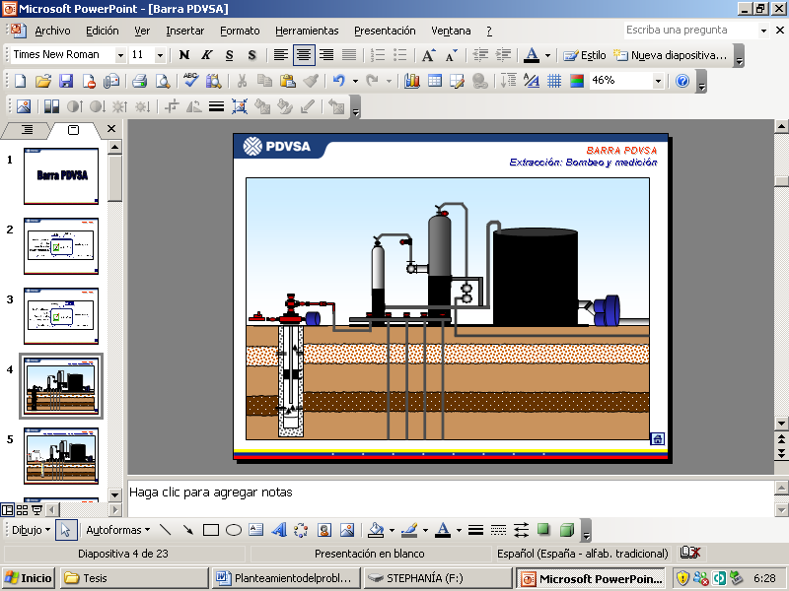

Estación de flujo

Líneas de flujo que provienen desde los pozos hasta la estación de flujo

Brida de salida

de las estaciones de flujo

Frente de la arena

productora

Manejo de crudo

Pozo y línea de flujo

***Gráfico 14:*** Extracción: Bombeo y medición

**Fuente**: Elaborado con base en la aplicación de guía de entrevista a expertos (2014) y CIED PDVSA (2008)

A continuación se describen las subactividades de extracción con sus respectivos centros de costos. Ver cuadro 6.

**Sub actividad “Bombeo y medición”**: comprende los costos de mantenimiento básico ocasionados por bombear y medir el crudo desde el frente de la arena productora hasta la brida de salida de la estación de flujo (inclusive). En ella, se cargan los siguientes CECO:

**Cuadro 6**

CECO pertenecientes a la actividad de extracción

|  |
| --- |
| **Denominación** |
| Pruebas a pozos |
| Tratamiento de crudo |
| Trabajos de guaya |
| Operaciones en pozos y líneas de flujo |
| Pruebas y mediciones en estaciones de flujo |
| Tratamiento de crudo en estaciones de flujo |
| Estaciones de flujo |
| Otros gastos de bombeo y medición |
| **Bombeo y medición** |
| Levantamiento artificial por bombeo eléctrico |
| Levantamiento artificial por bombeo hidráulico |
| Levantamiento artificial por gas |
| Sistema de recolección de gas |
| Levantamiento por bombeo mecánico |
| Otros gastos de levantamiento |
| **Levantamiento** |
| Toma de registros |
| Otros gastos diversos |
| **Diversos extracción** |

**Fuente**: SAP-CO (2.014)

* **Prueba a pozos**: son los costos que se incurren para tomar la muestra del pozo mediante envases plástico, que luego será llevada al laboratorio a fin de determinar la producción del pozo, el potencial del pozo, %AyS (porcentaje de agua y sedimentos, conocido como “corte de agua”), la relación gas/ petróleo y la presencia de sustancias tóxicas como: CO2 y H2S. Comúnmente, comprende los siguientes elementos de costo: envases plásticos, discos y otros materiales operacionales (materiales y suministros), y servicios de inspección de ingeniería (secundarios).
* **Tratamiento de crudo:** Son los costos ocasionados por la inyección de químicos y reparación de las bombas que inyectan el químico en pozos para: eliminar la espuma en el crudo, eliminar carbonatos y parafinas y la inyección de otros diluentes a fin de optimizar las especificaciones del crudo. Comúnmente, comprende los siguientes elementos del costo: materiales químicos (materiales y suministros) y servicios de inspección de ingeniería (secundarios).

Nota:

a.- Difiere del CECO “Operaciones en pozos y líneas de flujo”, el cual acumula sus costos en el acondicionamiento básico de los pozos con sus respectivas líneas de flujo.

b.- El campo de aplicación del tratamiento de crudo va desde el frente de la arena productora hasta la brida de salida de las estaciones de flujo, por lo tanto, difiere de los CECOS “Línea de recolección de bombeo”, “Múltiples de recolección y bombeo”, “Tanques de almacenamiento” y “Otros manejo de petróleo”, quienes tienes un campo de aplicación desde la brida de salida de la estación de flujo hasta su traslado a patio de tanques.

* **Trabajos de guaya:** son los costos ocasionados para evaluar u optimizar las condiciones de bombeo y medición del crudo, siempre y cuando no estén implícitas en una actividad de “Servicio a pozo” o “Reacondicionamiento/ recompletación de pozos”, tales como: cambios de válvula de gas lift y chequeo de tuberías. Comúnmente comprende los siguientes elementos del costo: gasoil (materiales y suministros), y materiales y mano de obra externa (contratos y servicios).

Nota: Actualmente, los cambios de válvulas de gas lift, son cargados al CECO “Trabajos de guaya”, pues la finalidad de los cambios de válvulas de gas lift es regular el flujo de la comunicación entre el pozo y la línea de flujo, a fin de impedir el retroceso del fluido que circula a la superficie del pozo, bombeando el crudo desde el pozo hasta la superficie, por lo tanto es catalogado dentro de la sub actividad “Bombeo y medición”; sin embargo, sería conveniente centralizar todos los costos ocasionados por el CECO “levantamiento artificial por gas”, de esta manera se visualizarían todas los costos causantes para poder levantar el crudo artificialmente mediante el gas inyectado. Por lo tanto, queda sujeto a criterio de P.D.V.S.A. corporativo realizar los ajustes que sean pertinentes.

* **Operaciones en pozos y líneas de flujo**: el pozo es la infraestructura construida a fin de extraer el crudo contenido en el yacimiento y la línea de flujo, es la tubería que transporta el crudo del pozo a la estación de flujo. Los costos cargados en este CECO se debe al mantenimiento y reemplazo de:

a.- Equipos de pozos, incluyendo unidades de bombeos, indicadores de presión, torres de perforación fijas, gabinetes de control, reductores, caja de prensa de estopa, cercas y limpieza alrededor de los pozos.

b.- Líneas de flujo y equipos, comenzando por la brida de salida de la válvula de la tubería de flujo en el cabezal del pozo y terminando en la brida anterior de la válvula de retención de entrada del tubo del múltiple de producción o de las estaciones de flujo según sea el caso.

c.- Bases de pozo, incluyendo los refuerzos del pozo y los refuerzos de tubería, así como también la plataforma de trabajo y atraques de pozos fuera de la costa.

d.- Inspección y traslado de tubería de flujo y de cables de alta tensión en el fondo del lago.

Comúnmente, comprende los siguientes elementos de costos: equipos menores considerados como materiales operacionales (materiales y suministros) y servicios de inspección de ingeniería.

Nota: El límite de acción física de este CECO, inicia en la brida de salida de la válvula de cabezal del pozo, por lo tanto, el tratamiento de los equipos subterráneos y superficiales hasta el cabezal del pozo, deben considerados en el CECO “Servicios a pozos”.

* **Pruebas y mediciones en estaciones de flujo**: son los costos ocasionados por la inspección de equipo y mediciones de pruebas en estaciones de flujo. Es semejante al CECO “Pruebas a pozos”, pero con la diferencia en que el alcance no está limitado a pozos sino a estaciones de flujo. Comúnmente, comprende los siguientes elementos de costo: envases plásticos y otros materiales operacionales (materiales y suministros), y servicios de inspección de ingeniería (secundarios).
* **Tratamiento de crudo en estaciones de flujo**: son los costos ocasionados por la inyección de químicos y reparación de las bombas que inyectan el químico en las estaciones de flujo para:

a.- Eliminar la espuma en el crudo.

b.- Eliminación de carbonatos y parafina.

c.- Otros diluentes a fin de optimizar las especificaciones del crudo.

Es semejante al CECO “Tratamiento de crudo”, pero con la diferencia en que el alcance no está limitado a pozos sino a estaciones de flujo. Sus costos están enfatizados en el tratamiento del crudo, por lo tanto difiere del CECO “Estaciones de flujo”, que enfatiza sus costos en los instrumentos de las estaciones de flujo. Comúnmente, comprende los siguientes elementos del costo: materiales químicos (materiales y suministros) y servicios de inspección de ingeniería.

* **Estaciones de flujo:** las estaciones de flujo son aquellas que realizan la separación del flujo en crudo y gas, donde la realización de sus operaciones requiere del mantenimiento y reemplazo de:

a.- Atracaderos de estaciones de flujo.

b.- Equipos para prevención de corrosión de estaciones de flujo, tales como: rectificadores, asientos de ánodos, mangas de aislamiento de los cables submarinos que cruzan las tuberías de petróleos conectadas a las estaciones de flujo.

Es semejante al CECO “Operaciones en pozos y líneas de flujo”, pero con la diferencia en que el alcance no está limitado a pozos sino a estaciones de flujo. También difiere del CECO “Tratamiento de crudo en estaciones de flujo”, pues éste último CECO acumula los costos únicamente al crudo ubicado en las estaciones de flujo. Comúnmente, comprende los siguientes elementos del costo: equipos menores considerados como materiales operacionales y servicios de inspección de ingeniería.

* **Otros gastos de medición y bombeo:** son ocasionados por:

a.- Mantenimiento de carreteras del equipo superficial de los pozos y/o estaciones de flujo aplicados a un cierto número de pozos, líneas o estaciones de flujo, entre otros, que por razones prácticas no pueden cargarse específicamente en forma individual.

b.- Otros costos que no se han identificado en los CECOS específicos mencionados anteriormente, los cuales están relacionados al bombeo y medición del crudo.

Comúnmente, comprende los siguientes elementos del costo: herramientas operacionales (materiales y suministros). Anteriormente, se cargaban los costos provenientes a uniformes de obreros y supervisores, pero de acuerdo a la estructura SAP -2007, se creó un CECO destinado al personal obrero y supervisorio, en donde deben imputarse este tipo de costos.

Nota: se considera que debe redimensionarse la denominación de este CECO a: “Otros costos de bombeo y medición”.

**Sub actividad “Levantamiento”:** cuando el yacimiento pierde la energía para levantar el pozo, usualmente se utilizan métodos de producción en cada pozo que ayudan a levantar artificialmente el crudo desde el frente de la arena productora hacia las estaciones de flujo; donde los métodos de producción más usuales son: levantamiento artificial por bombeo electrocentrífugo, por bombeo mecánico, por gas lift y por bombeo hidráulico; por lo tanto, en este reglón sólo se cargan los instrumentos asociados al tipo de levantamiento, los costos de cambios, mientras que la reparación y mantenimiento de equipos subterráneos y superficiales de los pozos son cargados a “Servicios a pozos”. De ser comprado el equipo de levantamiento, debe ser capitalizado al costo histórico del pozo en la estructura de activos en propiedad, planta y equipo, en conjunto con la mano de obra externa (contratos y servicios). Los cambios de los equipos que requieran una reestructuración total como cambio de recompletación, son cargados a “Reparaciones a pozos”. En esta subactividad, se cargan los siguientes CECO:

* **Levantamiento artificial por bombeo electrocentrífugo:** son los costos de mantenimiento básico que ayudan a levantar el crudo desde el frente de la arena productora hasta la superficie mediante el sistema de levantamiento artificial de las bombas electrosumergibles. Comúnmente, comprende los siguientes elementos del costo: cables submarinos de los pozos que están ubicados en el lago, aceites y lubricantes (materiales y suministros) y servicios de inspección de ingeniería (secundarios). Los cambios, acondicionamientos o reparaciones realizados a este tipo de bombas son cargados a “Servicios a pozos” que identifica como elemento de costo presente la mano de obra externa (servicios y contratos) sin incluir el costo del equipo que será capitalizado al costo histórico del pozo en la estructura de activos de la propiedad, planta y equipo; y los cambios de las bombas que requieran una reestructuración total como cambio completación, son cargados a “Reparaciones a pozos”. Ver gráfico 15.
* **Levantamiento artificial por bombeo hidráulico**: son los costos de mantenimiento básico que ayudan a levantar el crudo desde el frente de la arena productora hasta la superficie mediante el sistema de levantamiento artificial por bombeo hidráulico. Ver gráfico 16.
* **Levantamiento artificial por gas:** son los costos ocasionados por las subgerencias: COMGAS Y DISGAS, implícitas en la gerencia de apoyo: Gas Asociado, quienes distribuyen sus costos entre las unidades de explotación de

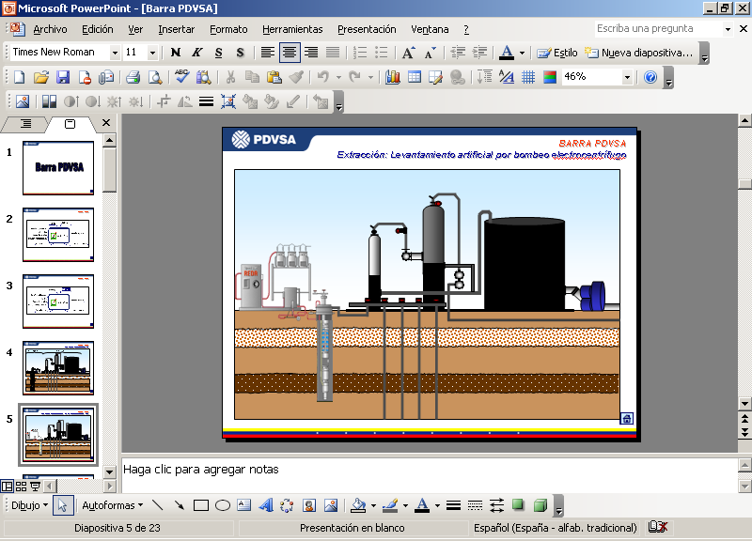

***Gráfico 15:*** Extracción: Levantamiento artificial por bombeo electrocentrífugo

**Fuente**: Elaborado con base en la aplicación de guía de entrevista a expertos (2014) y CIED PDVSA (2008)

los distritos de cada división mediante el volumen de gas de inyección que requiere cada unidad de explotación. La finalidad que tiene la distribución de este gas, es que al ser inyectado en los pozos, este gas levanta el crudo presente en el pozo, por lo tanto, este tipo de levantamiento artificial no consume energía eléctrica. Es en este CECO, donde se recomienda cargar las actividades de cambios de válvulas de gas lift, pues su finalidad principal es la calibración del flujo de gas a fin de levantar el crudo de cada pozo. Ver gráfico 17.

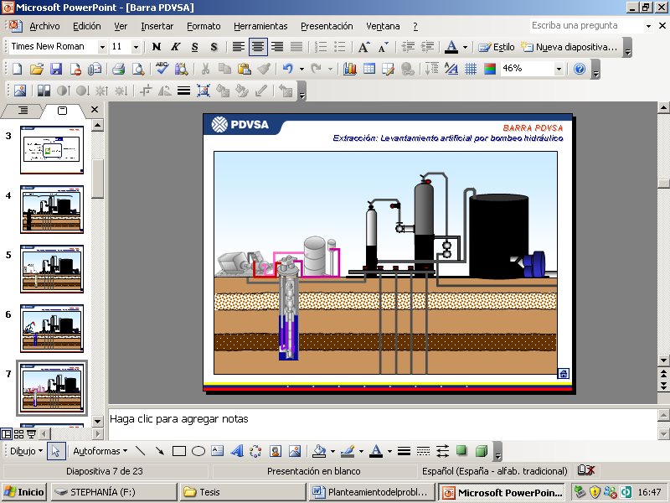

***Gráfico 16:*** Extracción: Levantamiento artificial por bombeo hidráulico

**Fuente**: Elaborado con base en la aplicación de guía de entrevista a expertos (2014) y CIED PDVSA (2008)

En el año 2008, PDVSA creó una nueva filial denominada PDVSA Gas, la cual será la encargada de planificar y llevar a cabo los proyectos de inversión que coadyuven a la extracción del crudo y a la producción del gas como por ejemplo: construcción de gasoductos, reparaciones mayores a

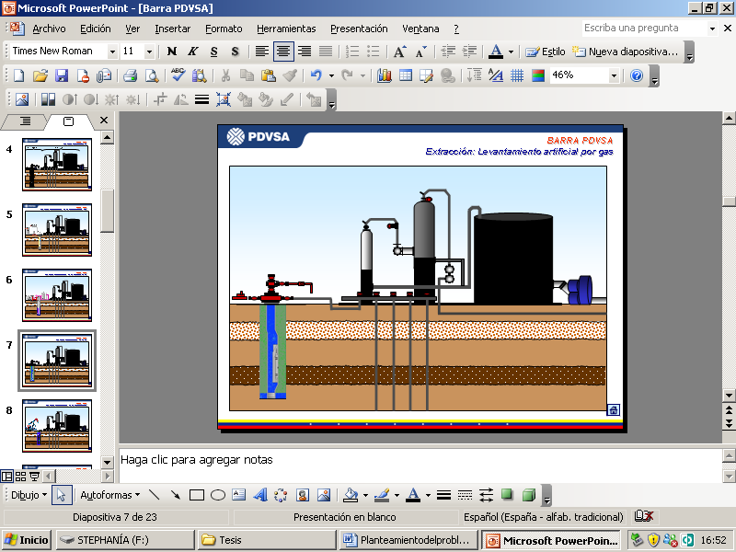

***Gráfico 17*:** Extracción: Levantamiento artificial por gas

**Fuente**: Elaborado con base en la aplicación de guía de entrevista a expertos (2014) y CIED PDVSA (2008)

gasoductos, entre otros. Los proyectos menores serán ejecutados PDVSA EyP Occidente (Manejo de Gas) temporalmente hasta que PDVSA-Gas vaya encaminando su acción a realizar este tipo de ejecuciones menores.

Comúnmente, los elementos del costo presentes en este CECO son: distribución y manejo de gas (secundarios).

* **Sistema de recolección de gas:** son los costos ocasionados para la reparación y mantenimiento de gasoductos y múltiples de gas, en caso de no ser realizados por la gerencia de Manejo de Gas, sin embargo, a partir de los años futuros, este concepto será ejecutado por PDVSA-Gas. Ver explicación de "Levantamiento artificial por gas". Comúnmente los elementos de costo presentes son: mantenimiento correctivo y preventivo a gasoductos (secundarios) y servicios de inspección de ingeniería (secundarios).
* 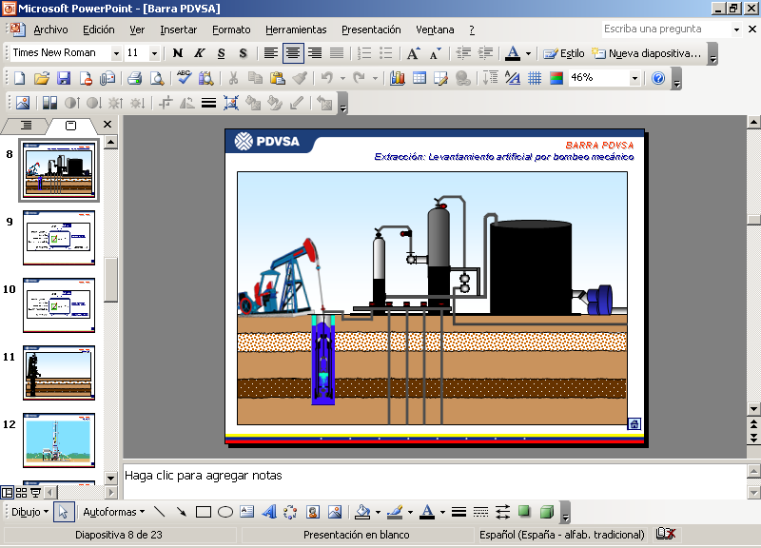**Levantamiento artificial por bombeo mecánico:** son los costos de mantenimiento básico que ayudan a levantar el crudo desde el frente de la arena productora hasta la superficie mediante el sistema de levantamiento artificial del bombeo mecánico. Ver gráfico 18.

***Gráfico 18*:** Extracción: Levantamiento artificial por bombeo mecánico

**Fuente**: Elaborado con base en la aplicación de guía de entrevista a expertos (2014) y CIED PDVSA (2008)

* **Otros gastos de levantamiento:** son otros costos que no se han identificado en los CECOS específicos mencionados anteriormente, los cuales están relacionados al levantamiento del crudo. Ejemplo: un tipo de levantamiento artificial que no esté especificado en los tipos de levantamiento artificial mencionados anteriormente. Considero que debe redimensionarse la denominación de este CECO a: “Otros costos de levantamiento”.

**Sub actividad: “Diversos extracción”**: Costos de acondicionamiento básico que ayudan a la optimización de las actividades para bombear y levantar el crudo desde el frente de la arena productora hasta la brida de salida de los tanques de las estaciones de flujo, sin incluir los costos de dar servicios a equipos subterráneos y de superficie (a nivel de cabezales), pero que no pueden cargarse específicamente a ningunas de las actividades antes descritas. Ejemplo: electricidad, transporte lacustre, costos que son necesarios para caracterizar el yacimiento petrolero, entre otros. En ella, se cargan los siguientes CECO:

* **Toma de registros:** Son los costos ocasionados por:

a.- Estudios como muestra y presión de subsuelo, pero solamente cuando no se justifique considerarlos como parte integrantes del servicio prestando o de la rehabilitación de un pozo.

b.- Estudios especiales de registros de producción, tales como: inspecciones diferenciales de temperatura, registrados de neutrones e inspecciones de gradiómetros. Cuando estos trabajos no son considerados como parte integrante de operaciones de servicios o rentabilidad de pozo.

Este CECO sólo estudia las propiedades del pozo, a diferencia del CECO "Trabajos de Guaya", que realiza operaciones a fin de evaluar u optimizar el bombeo y medición del crudo.

No se incluyen los estudios de hundimiento y compactación de yacimientos, porque deben cargarse al CECO “Estudios integrados” quien es el Departamento que realiza esta actividad.

**2.- Actividad de Servicios a pozos (con o sin taladro):**

Son los costos ocasionados por dar servicios especiales a equipos subterráneos y superficiales de pozos (hasta los ensambles de cabezales), para reactivar u optimizar su funcionamiento utilizando cabilleros o taladros. Son actividades realizadas desde el frente de la arena productora hasta los ensambles de cabezales de pozos, y a diferencia de las actividades de extracción, que busca acondicionamientos básicos de instrumentos para el bombeo, medición y levantamiento del crudo; el servicio a pozos, procura la reparación exclusiva de los equipos subterráneos y superficiales hasta el nivel de cabezales de pozos, para recuperar el volumen de la producción que debería fluir cuando los equipos funcionan óptimamente. Comprende servicios a pozos con taladro y sin taladro. Ver cuadro 7 y gráfico 19. En los gráficos 20 y 21 se observa la ilustración de los equipos más usuales que realizan servicios a los pozos: taladros y unidad de snubbing unit. Comprende las sub actividades servicios a pozos con talado y sin taladro.

**Cuadro 7**

CECO pertenecientes a la actividad de servicios a pozos

|  |
| --- |
| **Denominación** |
| Servicios rutinarios a pozos productores |
| **Servicios a pozos con taladro** |
| Trabajos de subsuelo |
| Mantenimiento y reparación de cabezales y válvulas de flujo |
| **Servicios a pozos sin taladro** |

**Fuente**: SAP-CO (2014)

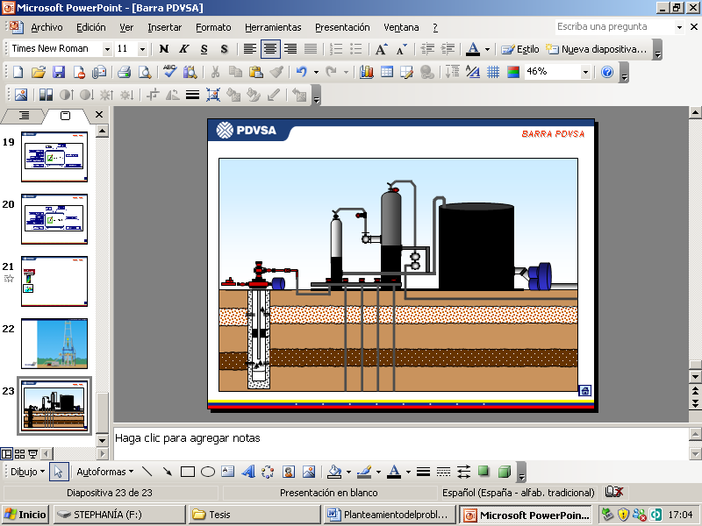

Ensamble de cabezales

Frente de la arena

productora

***Gráfico 19:*** Servicios a pozos

**Fuente**: Elaborado con base en la aplicación de guía de entrevista a expertos (2014) y CIED PDVSA (2008)

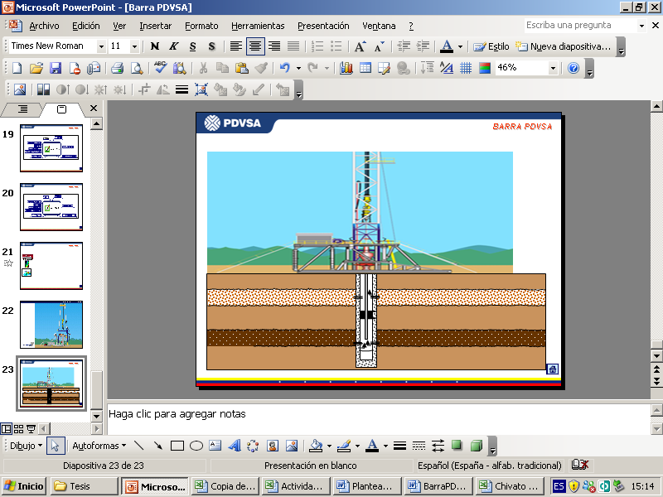

***Gráfico 20:*** Taladro

**Fuente**: Elaborado con base en la aplicación de guía de entrevista a expertos (2014) y CIED PDVSA (2008)

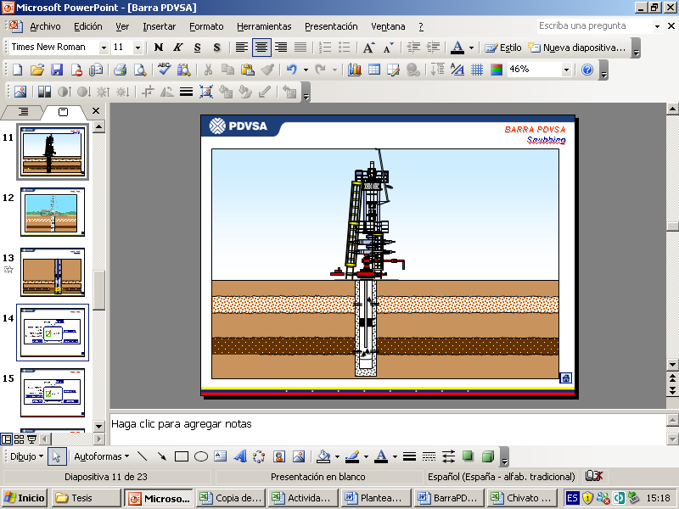

***Gráfico 21:*** Snubbing unit

**Fuente**: Elaborado con base en la aplicación de guía de entrevista a expertos (2014) y CIED PDVSA (2008)

**Sub actividad: “Servicios a pozos con taladro”**: comprende los costos de dar servicios especiales a equipos subterráneos de pozos mediante la utilización de taladros, como: reparaciones y reemplazos de equipos de subsuelo en pozos productores por levantamiento artificial. Se activan mediante órdenes internas de ejecución solicitadas por el departamento de Yacimientos. Comprende el siguiente CECO:

* **Servicios rutinarios a pozos productores**: el cual comprende los costos por concepto de reparaciones de equipos de subsuelo en pozos productores por levantamiento artificial, realizados con taladros. Se activan mediante órdenes internas de ejecución solicitadas por el departamento de Yacimientos, en las cuales se observa como elemento de costo predominante la tarifa por día/taladro utilizada (secundarios). Los reemplazos de equipos de subsuelo con su respectiva mano de obra externa (servicios y contratos) deben ser capitalizados al costo del pozo.

**Sub actividad: “Servicios a pozos sin taladro”**: comprende los costos de dar servicios especiales a equipos subterráneos de pozos y a los ensamblajes de cabezales mediante cabilleros (unidades de snubbing o tubería continua), como: control de corrosión, entre otros, siempre y cuando, sean para beneficio del equipo de subsuelo y del método de producción; así como también incluye los costos de realizar conexiones, ensambles, reparación, mantenimiento y reemplazo de cabezal de pozos, tales como: árbol de navidad, las cuales se extienden hasta las tuberías de transferencia de producción y/o válvula de la línea de flujo. Nota: No debe confundirse con equipo superficial de pozo y el costo de accesorio e instrumentos menores para cabezal de pozos. Comprende los siguientes CECO:

* **Trabajos de subsuelo**: comprende aquellos costos que procuran el control de corrosión para beneficio del equipo de subsuelo y del método de producción; así como también, las reparaciones de equipos de subsuelo en pozos productores por levantamiento artificial, realizados con cabilleros (unidades de tubería continua o snubbing). El elemento del costo predominante corresponde a la mano de obra externa y tarifa por día/cabillero utilizada (servicios y contratos). EL reemplazo de los equipos de métodos de producción como bombas B.E.S, bombas mecánicas, entre otros, con su respectiva mano de obra externa (servicios y contratos) deben ser capitalizados al costo histórico del pozo.
* **Mantenimiento y reparación de cabezales y válvulas de flujo**: comprende el control de corrosión de los métodos de levantamiento que se encuentran en superficie, y los costos por realizar conexiones, ensambles, reparación, mantenimiento y reemplazo de cabezal de pozos, tales como: árbol de navidad, las cuales se extienden hasta las tuberías de transferencia de producción y/o válvula de la línea de flujo. Nota: No debe confundirse con equipo superficial de pozo y el costo de accesorio e instrumentos menores para cabezal de pozos.

**3.- Actividad de reacondicionamiento / recompletación de pozos (con o sin taladro):**

Son los costos ocasionados por reparar la infraestructura interna del pozo de acuerdo a los siguientes conceptos: reacondicionamiento de pozos, reparaciones y cambios de intervalos de producción, incluyen las extracciones de las bombas y tuberías de producción, cuando se ejecuta conjuntamente con el reacondicionamiento y/o recompletacion. Son actividades realizadas desde el frente de la arena productora y a diferencia de la extracción la cual busca acondicionamientos básicos de instrumentos para el bombeo, medición y levantamiento del crudo, y de los servicios a pozos, la cual busca la reparación exclusiva de los equipos subterráneos y superficiales hasta el nivel de cabezales de pozo, la reparación de pozos, esta actividad busca modificar la infraestructura interna del pozo a fin de generar o incrementar barriles de petróleo. Para una mayor comprensión visualizar los gráficos 7 y 8. Comprende a las subactividades: “reparaciones a pozos con taladro” y “reparaciones a pozos sin taladro”. Ver cuadro 8.

**Cuadro 8**

CECO pertenecientes a la actividad de reparaciones a pozos

|  |
| --- |
| **Denominación** |
| Cambio de método con taladro |
| Porción de inversión con cargo a gasto |
| Reperforación rutinaria de pozos productores |
| Reperforación desviación (Side Track) |
| Otras Reparaciones con taladro |
| **Reparaciones a pozos con taladro** |
| Trabajo de guaya a pozos productores |
| Cambio de método sin taladro |
| Otras reparaciones sin taladro |
| **Reparaciones a pozos sin taladro** |

**Fuente**: SAP-CO (2014)

**Sub actividad: “Reparaciones a pozos con taladro”**: son los costos ocasionados por la recompletación en el mismo yacimiento o en un yacimiento diferente, perforación desviada debajo del revestimiento de superficie o producción. Comprende los siguientes CECO:

* **Cambio de método con taladro**: son los costos ocasionados por realizar cambios en los métodos de producción, para lo cual requiere realizar una nueva completación o recompletación en el mismo yacimiento. Se activan mediante una orden interna de ejecución y comúnmente requiere de los siguientes elementos del costo: tarifa por día de trabajo del taladro, materiales y mano de obra externa (contratos y servicios).
* **Porción de inversión con cargo a gasto**: consiste en realizar actividades menores provenientes de las actividades de inversión como por ejemplo: pago de impuestos a entidades pública para la habilitación de inmuebles.
* **Reperforación rutinaria de pozos productores**: son los costos ocasionados por realizar perforaciones a fin de profundizar en el hoyo en búsqueda de una nueva arena o yacimiento. Se activan mediante una orden interna de ejecución y comúnmente requiere de los siguientes elementos del costo: tarifa por día de trabajo del taladro, materiales y mano de obra externa (contratos y servicios).
* **Reperforación desviación (Side track)**: son los costos ocasionados para realizar una perforación desviada debajo del revestimiento de superficie o producción. Se activan mediante una orden interna de ejecución y comúnmente requiere de los siguientes elementos del costo: tarifa por día de trabajo del taladro, materiales y mano de obra externa (contratos y servicios).
* **Otras reparaciones con taladro**: son costos ocasionados para la reparación de pozos mediante taladros que no estén implícitas en las actividades anteriores. Este CECO se diseñó a fin de crear una holgura para una nueva técnica de perforación.

**Sub actividad: “Reparaciones a pozos sin taladro”**: son costos ocasionados por apertura de una arena adicional, cambios de métodos, control de gas, control de agua y control de arena, realizados sin taladros. Comprende los siguientes CECO:

* **Trabajos de guaya a pozos productores**: son los costos ocasionados por los trabajos de guaya relacionados con cambios en el intervalo productor, apertura de una arena adicional (cañoneo), y otras actividades que requieran el implemento de la unidad de guaya. Comúnmente comprende los siguientes elementos del costo: materiales, tarifa por día de trabajo de la unidad y mano de obra externa (contratos y servicios).
* **Cambios de método sin taladro**: son los costos ocasionados por realizar cambios en los métodos de producción, para lo cual requiere realizar una nueva completación o recompletación en el mismo yacimiento con cabilleros como snubbing o tubería continua. Comúnmente comprende los siguientes elementos del costo: materiales, tarifa por día de trabajo de la unidad y mano de obra externa (contratos y servicios).
* **Otras reparaciones sin taladro**: son los costos de reparaciones que no requieren equipos de tensión, como el control de agua, el cual busca eliminar la alta producción de agua presente en el crudo. Pueden incluir equipos de maxiprod y otros, los cuales pueden estar a nivel de superficie o en subsuelo. Comúnmente comprende los siguientes elementos del costo: materiales y mano de obra externa (contratos y servicios).

**4.- Actividad de Estimulación a pozos**

Son los costos ocasionados por bombear tratamientos destinados a la roca madre o arena de producción del pozo, a fin de optimizar el nivel de fluido del pozo. Son actividades realizadas desde el frente de la arena productora, y a diferencia de la extracción la cual busca el acondicionamiento básico de instrumentos para el bombeo, medición y levantamiento del crudo; de los servicios a pozos la cual busca el servicio a equipos subterráneos y superficiales hasta el nivel de cabezales; y de las reparaciones a pozos, la cual realiza una modificación a la infraestructura original del pozo; la estimulación busca optimizar las condiciones de la roca madre a fin de generar o incrementar barriles de petróleo. Comprende dos sub actividades: “inyección alterna de vapor” y “estimulación de zonas productoras”. Ver cuadro 9.

**Cuadro 9**

CECO pertenecientes a la actividad de estimulación a pozos

|  |
| --- |
| **Denominación** |
| **Inyección alterna de vapor** |
| Fracturas |
| Acidificación |
| Estimulación química |
| **Estimulación de zonas productoras** |

**Fuente**: SAP-CO (2014)

**Sub actividad “inyección alterna de vapor”:** comprende el costo de mantenimiento, servicios y reparación de los sistemas de inyección alterna de vapor en: líneas utilizadas para llevar el vapor desde las plantas generadoras hasta los pozos de inyección, tubos múltiples, cabezales, medidores, manómetros, registradores y vapor suministrados por las plantas portátiles de vapor. El acondicionamiento mecánico para recibir vapor debe incluirse en esta subactividad.

**Sub actividad “estimulación de zonas productoras”**: son los costos ocasionados para estimular las zonas productoras mediante fracturas de la arena, sustancias ácidas, u otros métodos para estimular la producción. Comprende los siguientes CECO:

* **Fracturas**: son los costos ocasionados por crear fisuras en las arenas de producción (mioceno o eoceno), mediante la inyección de fluidos hidráulicos a presión, a fin de permitir el paso de fluidos de la roca madre; y los costos de los agentes apuntalantes que permiten mantener abiertas las fisuras en la roca madre.
* **Acidificaciones**: son los costos ocasionados por la inyección de ácidos a una presión menor de la fractura, con el fin de limpiar los canales de flujo en la roca madre, a diferencia de la fractura que busca fracturar o hacer una fisura en la roca madre para extraer el flujo. Comúnmente comprende los siguientes elementos del costo: materiales, mano de obra externa, y tarifa por día de trabajo en unidades en caso de realizarlo en subsuelo (contratos y servicios).
* **Estimulación química**: son los costos ocasionados para estimular las formaciones mediante el bombeo de bacterias, químicos y enzimas a fin de reducir la tensión superficial e interfacial de la roca, disolución de carbonatos y reducción de la viscosidad del crudo. Comúnmente comprende los siguientes elementos del costo: materiales, mano de obra externa, y tarifa por día de trabajo en unidades en caso de realizarlo en subsuelo (contratos y servicios).

**5.- Actividad de Recuperación secundaria**

Son los costos de servicios, reparación y mantenimiento de los sistemas que ayudan a suministrar energía en el yacimiento, la cual va disminuyendo como consecuencia de la explotación del hidrocarburo, a fin de recuperar artificialmente (o con medios secundarios) el crudo contenido en los yacimientos. Son actividades realizadas desde el frente de la arena productora, y a diferencia de la extracción la cual busca el acondicionamiento básico de instrumentos para el bombeo, medición y levantamiento del crudo; de los servicios a pozos la cual busca el servicio a equipos subterráneos y superficiales hasta el nivel de cabezales; de las reparaciones a pozos, la cual realiza una modificación a la infraestructura original del pozo; y de la estimulación busca optimizar las condiciones de la roca madre; la recuperación busca suministrar energía al yacimiento, y por lo tanto, es una actividad que genera o incrementa barriles de petróleo. Comprende tres sub actividades: “inyección de vapor”, “inyección de agua” e “inyección de vapor”. Ver cuadro 10.

**Sub actividad: “Inyección de gas”**: comprende el costo de mantenimiento y reparación, de los sistemas de mantenimiento de presiones de inyección de gas. A diferencia del CECO “Levantamiento artificial por gas”, que busca la inyección de gas en la infraestructura interna de un pozo determinado, la inyección por gas busca el la inyección del gas en la infraestructura de los yacimientos.

**Cuadro 10**

CECO pertenecientes a la actividad de recuperación secundaria

|  |
| --- |
| **Denominación** |
| **Inyección de gas** |
| Operación en sistemas de inyección de agua |
| Trabajo en pozos de inyección de agua |
| Plantas de inyección de agua |
| **Inyección de agua** |
| **Inyección continua de vapor** |

**Fuente**: SAP-CO (2014)

**Sub actividad: “Inyección de agua”**: comprende el costo de mantenimiento y reparación, de los sistemas de mantenimiento de presiones de inyección de agua en las formaciones. Comprende los siguientes CECO:

* **Operación en sistemas de inyección de agua**: comprende los costos de acondicionamiento básico en los sistemas de inyección de agua en: líneas y pozos que suministran el agua al sistema, tanques de almacenamiento, de sedimentación y tratamiento, motores y demás equipos instalados con el sistema de inyección.
* **Trabajo en pozos de inyección de agua**: comprende los costos de transformar los pozos de productores de crudo a inyectores de agua: comprenden servicios con o sin taladro y reparaciones con o sin taladro. Comprende los siguientes elementos del costo: materiales operacionales, mano de obra externa y tarifa por día trabajado en caso de que la actividad requiera la utilización de cabilleros o taladros (contratos y servicios). En caso de que se requiera la compra de equipos, estos serán contabilizados como inversiones en la estructura de activos, específicamente en propiedad, planta y equipos.
* **Plantas de inyección de agua**: comprende los costos de las empresas que suministran el agua a los pozos inyectores de agua. Comprende a los siguientes elementos del costo: barriles de agua inyectados a los pozos inyectores de agua en los yacimientos (contratos y servicios).

**Sub actividad: “Inyección continua de vapor”**: comprende el costo de mantenimiento de los sistemas de inyección continua de vapor, incluyendo las líneas utilizadas para llevar el vapor desde las plantas generadoras hasta los pozos de inyección, para inyectar vapor a las formaciones con el fin de calentarlas y permitir una mayor fluidez del crudo contenido en la formación y facilitar su extracción. Incluye los tubos múltiples, cabezales, medidores y manómetros registradores instalados con relación a la inyección de vapor suministrado por las plantas generadoras de vapor. La sub actividad “inyección alterna de vapor” busca la estimulación realizada en la infraestructura interna del pozo, por lo tanto se diferencia de la sub actividad de recuperación secundaria “inyección continua de vapor” en que busca la inyección continua a las formaciones.

**6.- Actividad de Tratamiento**

Incluye los costos de operación y las plantas y sus instalaciones, equipos eléctricos y químicos para deshidratar y desalar el petróleo y de las instalaciones para inyectar sustancias químicas deshidratadoras en las estaciones de flujos y en los tubos múltiples de tierra o lacustres. Esta actividad es realizada por la gerencia “Coordinación Operacional”, adscrita a la división de P.D.V.S.A EyP Occidente, por lo tanto, su aparición en los estados financieros, se reflejan en la consolidación de los costos en el cierre del ejercicio económico, sin realizar la distribución secundaria a cada una de las unidades de explotación. Comprende:

**a.- Inyección de sustancias químicas deshidratadoras:** sonlos costos de operación y mantenimiento de bombas de inyección, sustancias químicas deshidratadoras, eliminadores de agua libre, desnatadores, labor, transporte e inyección de la sustancia química deshidratadora en la segregación de petróleo.

**b.- Plantas de deshidratación y desalación de petróleo:** son los costos de operación y mantenimiento de las plantas de deshidratación y desalación de petróleo por medios eléctricos y químicos, incluyendo unidades de tratamiento mediante calor y demás equipos requeridos para deshidratar y desalar el petróleo.

#### **7.- Manejo del petróleo**

Son los costos asociados para bombear el crudo desde la brida de salida de los tanques de las estaciones de flujo hasta el patio de tanques (no inclusive), a partir de allí, los costos pertenecen a la gerencia de Coordinación Operacional, quien consolida el crudo de todas las segregaciones de PDVSA EyP Occidente. Ver gráfico 22.

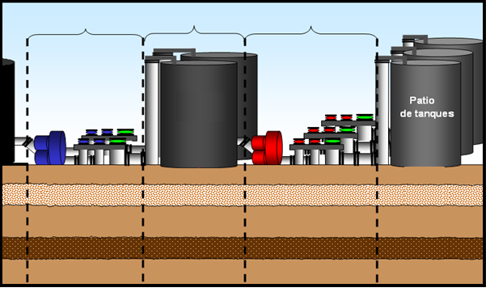

Líneas y múltiples de recolección y bombeo

Líneas y múltiples de recolección y bombeo

Tanques de almacenamiento

**Unidad de explotación**

**Ó Distrito**

***Gráfico 22:*** Manejo de petróleo

**Fuente**: Elaborado con base en la aplicación de guía de entrevista a expertos (2014) y CIED PDVSA (2008)

Comprende a las sub actividades: “recolección”, “oleoductos” y “terminales de embarque”. Ver cuadro 11.

**Sub actividad: “Recolección”**: son los costos ocasionados para el mantenimiento de instalaciones que transportan el crudo desde la brida de los tanques de las estaciones de flujo hasta la brida de un sistema de almacenamiento principal. Comprende los siguientes CECO:

**Cuadro 11**

CECO pertenecientes a la actividad de manejo de petróleo

|  |
| --- |
| **Denominación** |
| Líneas de recolección y bombeo |
| Múltiples de recolección y bombeo |
| Tanques de almacenamiento |
| Otros manejo de petróleo |
| **Recolección** |
| **Oleoductos** |
| **Terminales de embarque** |

**Fuente**: SAP-CO (2014)

* **Líneas de recolección y bombeo**: son los costos ocasionados para el mantenimiento de las líneas y bombas de crudo que recolectan y bombean el crudo durante su recorrido desde la brida de salida de los tanques de las estaciones de flujo hasta el patio de tanques. Comúnmente comprende los siguientes elementos del costo: materiales operacionales (materiales y suministros), servicio de inspección de ingeniería, y mantenimiento correctivo (secundarios).
* **Múltiples de recolección y bombeo**: son los costos ocasionados para el mantenimiento de los múltiples de bombeo que bombean el crudo durante su recorrido desde la brida de salida de los tanques de las estaciones de flujo hasta el patio de tanques. Comúnmente comprende los siguientes elementos del costo: materiales operacionales (materiales y suministros), servicio de inspección de ingeniería, y mantenimiento correctivo (secundarios).
* **Tanques de almacenamiento**: son los costos ocasionados para el mantenimiento de los tanques de almacenamiento que bombean el crudo durante su recorrido desde la brida de salida de los tanques de las estaciones de flujo hasta el patio de tanques.
* **Otros manejo de petróleo**: son los costos ocasionados que para bombear el crudo desde la brida de salida de los tanques de las estaciones de flujo hasta el patio de tanques pero que no están especificados en los CECO anteriores. Este CECO se creó para crear una holgura en las actividades de manejo de crudo, y por lo tanto, no se han identificado los elementos de costos presentes en éste.

**Sub actividad: “Oleoducto”**: son los costos ocasionados para el mantenimiento de los oleoductos principales, estaciones de bombeo y tanques de almacenamiento, manejados por la gerencia de Coordinación Operacional.

**Sub actividad: “Terminales de embarque”**: son los costos asociados a las operaciones realizadas en terminales de embarque a fin de bombear el crudo en los buques. Esta actividad compete a la gerencia de Coordinación Operacional.

**8.- Supervisión**

Son los costos asociados para supervisar las actividades asociados desde el frente de la arena productora hasta el patio de tanques (no inclusive). Comprende los siguientes CECO. Ver cuadro 12.

**Cuadro 12**

CECO pertenecientes a la actividad de supervisión

|  |
| --- |
| **Denominación** |
| Desarrollo de yacimientos |
| Producción |
| Programación |
| Ingeniería de optimización |
| Gerencia U.E Moporo |

**Fuente**: SAP-CO (2014)

* **Desarrollo de yacimientos**: comprende los costos asociados al personal perteneciente a este departamento, quienes se encargan de evaluar las condiciones del yacimiento y supervisar las actividades realizadas por las habilitadoras (perforación y mano de obra externa), a fin de supervisar las actividades de recuperación y generación de barriles de petróleo. Comúnmente engloba los siguientes elementos del costo: materiales no operacionales (materiales y suministros), labor directa e indirecta (labor), hospedajes, taxis (contratos y servicios).
* **Producción**: incluye los costos asociados a la gerencia de este departamento. Comúnmente comprende los siguientes elementos del costo: materiales no operacionales (materiales y suministros), labor directa e indirecta (labor), hospedajes, taxis (contratos y servicios).
* **Programación**: asocia a los costos del personal de este sub departamento, quienes se encargan de planificar las actividades asociadas a la compra de materiales y utensilios, viajes en transporte lacustre y terrestre destinado al personal de optimización, evaluar las condiciones de producción diferida para reportar a la gerencia de producción, entre otros. Este sub departamento pertenece a Producción. Comúnmente comprende los siguientes elementos del costo: materiales no operacionales (materiales y suministros), labor directa e indirecta (labor), hospedajes, taxis (contratos y servicios).
* **Ingeniería de optimización**: comprende los costos asociados al personal de este sub departamento, quienes se encargan de supervisar el funcionamiento de las instalaciones de producción. Este sub departamento pertenece a Producción. Comúnmente comprende los siguientes elementos del costo: materiales no operacionales (materiales y suministros), labor directa e indirecta (labor), hospedajes, taxis (contratos y servicios).
* **Gerencia de la unidad de explotación**: comprende los costos asociados a la gerencia general. Comúnmente comprende los siguientes elementos del costo: materiales no operacionales (materiales y suministros), labor directa e indirecta (labor), hospedajes, taxis (contratos y servicios).

**9.- Diversos**

Son los costos y volumetría asociados a las operaciones que no pueden ser cargados a ninguna de las actividades anteriores como: abandono de pozos, abandono de instalaciones, para supervisar las actividades asociados desde el frente de la arena productora hasta el patio de tanques (no inclusive). Comprende los siguientes centros de costos asociados. Ver cuadro 13.

**Cuadro 13**

CECO pertenecientes a la actividad de diversos

|  |
| --- |
| **Denominación** |
| Estudios integrados |
| Mantenimiento operacional |
| Abandono de pozos de desarrollo y de avanzada |
| Abandono de pozos existentes |
| Abandono de instalaciones |
| Segregación Lago |
| Segregación Tierra |
| Obras en progresos |

**Fuente**: SAP-CO (2014)

* **Estudios integrados**: comprende los costos asociados al personal de este departamento, quienes se encargan de realizar estudios y simulaciones en los yacimientos a fin de estimar el nivel de reservas de crudo y gas, que puede tener un yacimiento, a fin de detectar si son prospectas a ser explotadas o no. Comúnmente comprende los siguientes elementos del costo: materiales no operacionales (materiales y suministros), labor directa e indirecta (labor), hospedajes, taxis (contratos y servicios).
* **Mantenimiento operacional**: comprende los costos asociados al personal de este sub departamento, son la mano de obra directa de las actividades realizadas en el campo petrolero. Comúnmente comprende los siguientes elementos del costo: materiales no operacionales (materiales y suministros), labor directa e indirecta (labor).
* **Abandono de pozos de desarrollo y de avanzada**: corresponde al costo de estos pozos perforados para producir petróleo que han resultado secos, o bien, que se abandonan por fallas mecánicas u otras causas. El CECO “Abandono de pozos existentes”, busca desincorporar los pozos activos que han arrojado producción pero que han agotado su vida útil, mientras que el abandono de pozos de desarrollo y de avanzada, busca desincorporar aquellos que no han entrado en producción. Este CECO es administrado únicamente por la gerencia de Finanzas Divisional, a efectos de ser una política interna como matriz consolidadota de todo PDVSA Occidente, sin embargo, comúnmente, los elementos de costo presentes en él son: mano de obra externa y tarifa por día de trabajo de equipos (contratos y servicios).
* **Abandono de pozos existentes**: son los costos de desincorporar los pozos que han culminado con su vida útil, comúnmente, los elementos de costo presentes en él son: mano de obra externa y tarifa por día de trabajo de equipos (contratos y servicios).
* **Abandono de instalaciones**: son los costos ocasionados de desincorporar las instalaciones que ayudan directa o indirectamente a la ejecución del servicio de fabricación. Este CECO es administrado únicamente por la gerencia de Finanzas Divisional, a efectos de ser una política interna como matriz consolidadota de todo PDVSA Occidente, sin embargo, comúnmente, los elementos de costo presentes en él son: mano de obra externa y tarifa por día de trabajo de equipos (contratos y servicios).
* **Segregación Lago**: en este CECO no se cargan costos sino el volumen de producción planificado durante un año, a fin de obtener el costo unitario planificado del barril del crudo proveniente del área de lago de la unidad de explotación. Este módulo del SAP debería mantenerse activo para los cierres mensuales a fin de calcular el costo unitario real del barril del crudo proveniente del área de lago.
* **Segregación Tierra**: en este CECO no se cargan costos sino el volumen de producción planificado durante un año, a fin de obtener el costo unitario planificado del barril del crudo proveniente del área de tierra de la unidad de explotación. Este módulo del SAP debería mantenerse activo para los cierres mensuales a fin de calcular el costo unitario real del barril del crudo proveniente del área de tierra.
* **Obras en progreso:** son los costos ocasionados por la ejecución de proyectos o programas que no pasen los 5 millones de dólares, si llegan a sobrepasar este monto serán considerados como propiedad, planta y equipo y no como un costo de operaciones.

***Toma de decisiones operacionales***

La toma de decisiones operacionales abordadas por los expertos se considera adecuada al mencionar la mejora de tiempos productivos (experto petrolero); información contable fiable (experto en costos); eliminar las actividades que no agregan valor (experto en administración); relacionar los costos con el proceso productivo y disminuir los desembolsos de los elementos del costo (experto en operaciones); la arista social sin descuidar las reinversiones productivas en el sector (experto en economía); la relevancia de las tres teleologías decisionales relacionadas al bienestar propio, bienestar colectivo y aportes al conocimiento (experto en epistemología), por lo tanto, surge lo siguiente:

El elemento del costo “contratos”, comprende un cincuenta por ciento (50%) del costo unitario del barril, correspondiente a los materiales, mano de obra y costos indirectos que son ejecutados por contratistas (en su mayoría extranjeras), siendo estas necesarias para garantizar el proceso productivo debido a que los proveedores internacionales poseen instrumentos operacionales que no disponen los proveedores nacionales, con la finalidad de no paralizar la producción petrolera de un pozo por falta de insumos, siendo regulados por aspectos jurídicos de acuerdo a la normativa interna de este sector.

Estos aspectos jurídicos varían de acuerdo a los requerimientos o necesidades del departamento de producción y se inicia cuando esta unidad solicita a la gerencia de contratación un insumo determinado de acuerdo a lo establecido a la Ley de Contrataciones Públicas (2010). Si el requerimiento es una emergencia operacional, debe procederse a un concurso cerrado elaborando un contrato con un proveedor determinado, de lo contrario, se aperturaría el concurso abierto. Para el concurso abierto se publica la apertura del mismo por medios de comunicación indicando el servicio o producto requerido, solicitando a los participantes el pliego de licitaciones, es decir, las ofertas de los precios.

Posteriormente, se evalúan los pliegos y se decide el ganador del concurso, elaborando modelo del contrato con el apoyo de consultoría legal, mencionando el indicador de pago y las modalidades de pago. Siempre son preferibles los concursos abiertos, porque los concursos cerrados en el pasado excedieron los costos operacionales, y en un concurso abierto compiten por ofrecer los menores precios ahorrando de esta manera los costos operacionales. Luego de haberse firmado el contrato, se apertura en el SAP administrativo, donde se visualiza el monto disponible a cancelar por contratos en un período determinado.

De acuerdo a los requerimientos de la unidad de producción, se realizan los pagos, verificando lo siguiente: orden interna del servicio requerido por el programador de la unidad de producción y que al ser enviado a su supervisor para su aprobación deja registrado el usuario que lo solicita (haciendo la equivalencia de la firma electrónica). Luego, el supervisor de la unidad de producción acepta el requerimiento de la orden interna y la envía al gerente y se genera automáticamente la orden de compra a la gerencia de contratación, comenzando el ciclo explicado. Estos pasos son verificados por el analista de pagos y procede finalmente a realizar el pago si hay disponibilidad presupuestaria, de no haberlo, remite una solicitud de extensión de las cantidades del contrato a estrategias de contratación con el apoyo de asesoría jurídica, luego lo aprueba administración y finalmente se efectúa el pago.

En relación al sistema de acumulación de costos, las actividades de “Servicios a pozos” y “Reparaciones a pozos” ocupan el veintitrés por ciento (23%) y veinticuatro por ciento (24%) respectivamente del costo unitario del barril, siendo las actividades de mayor impacto en este costo unitario y su mayor impacto financiero es ocasionado por el elemento del costo “contratos”, por lo tanto, se deduce que el costo unitario del barril es afectado principalmente por los contratos operacionales.

La optimización de costos puede entonces suponerse en dos modalidades:

En el corto plazo, la optimización de costos debe dirigirse hacia la optimización de los costos en el elemento del costo “contratos”. Al reflexionar sobre los elementos del costo, el sistema de acumulación de costos, sus actividades y centros de costos, se infiere que los pagos por contratos son efectuados con base en el indicador “taladros/día”, “equipos/día”, entre otros, conllevando a deducir que para las contratistas es conveniente este indicador de pago, debido a que los factores climáticos por fuertes precipitaciones, conflictos laborales de obreros de la zona de trabajo pueden ocasionar la paralización del trabajo de taladros y equipos; pero no de su pago. En consecuencia, esta investigación sugiere el cambio de este indicador a “pies perforados” o “pies trabajados”, para así optimizar los costos del sector extractivo petrolero venezolano.

En el largo plazo, esta investigación también propone la construcción de taladros y equipos nacionales, con el asesoramiento adecuado de las gigantes petroleras para minimizar la presencia de contratos internacionales, que son altamente costosos para el sector extractivo petrolero venezolano. Es posible que esta construcción requiera de un período mayor a cinco (05) años, sin dejar de mencionar que el personal que maniobre estos taladros y equipos de apoyo, debe formar parte de un proceso de formación por estas contratistas en un período no menor al de (05) años; por lo tanto, la aparición de las contratistas en los estados financieros sólo debe justificarse con el pago de asesoramientos al personal que se encuentra en formación.

**Hallazgos: fundamentos fenomenológicos de los costos**

Ahora bien, esta investigación pretende ampliar la significación con el diseño de constructos que develen profundidades de lo fenomenológico, entendiendo que los fundamentos comprenden los postulados científicos que sustentan una aproximación teórica de acuerdo a lo apuntado por Ricoeur (Ob. Cit.), por lo tanto, comprenden las categorías reflexivas que ayudan a la comprensión de la fenomenología en el sector extractivo petrolero, que de acuerdo a lo interpretado de Acosta (2012), Ricoeur (Ob. Cit.), y Vatimmo (Ob. Cit.) se derivan:

***Temporalidad de los costos***

Se refiere al discurso problemático de la organización que se percibe en el tiempo actual, develando tres modos fenoménicos: pasado (el problema), el presente (el problema investigado) y el futuro (el problema resuelto), lo que quiere decir que el fenómeno siendo pasado como problema, se hace presente en la investigación y anticipa lo posible con miras a solucionar sus debilidades. La temporalidad fenomenológica de los costos en el sector extractivo petrolero, comprende: los elementos del costo descritos, el sistema de acumulación de costos con sus vulnerabilidades y una toma de decisiones que no optimiza los costos en este sector.

***Corporalidad de los costos***

Aunque en sus inicios lo corpóreo fue entendido como un pensamiento mecanicista, en la postmodernidad puede interpretarse como el medio de expresión de un fenómeno. Por lo tanto, lo corpóreo no sólo procura el hallazgo de límites que promueven las repeticiones mecánicas porque esto conllevaría a la muerte vitalicia de la sociedad de conocimientos, sino que persigue el hallazgo de transformaciones sociales.

En el paradigma cualitativo, la corporalidad puede entenderse como un conjunto de soluciones hacia un objeto de conocimiento porque todos los cuerpos vivos experimentan debilidades pero al mismo tiempo se procuran reparar así mismos, y en esta investigación lo corpóreo también comprende una cualidad de los sujetos interpretativos que calculan los costos porque se pretende enmendar el sistema social venezolano.

El conjunto de soluciones puede construirse de acuerdo a los aportes colectivos que hacen los expertos según las percepciones y experiencias vividas que tengan acerca de un fenómeno específico, por lo tanto en este apartado, las soluciones que ayudan a la optimización de costos se encuentra narrado en la subcategoría “hacia una comprensión del sistema de acumulación de costos” y en la toma de decisiones operacionales que brindan los aportes para lograr la optimización deseada.